COMMUNIQUÉ Breuillet, le 19 novembre 2017

1031 Photos sur la musique
Jeu Concours

À l’occasion du lancement du livre 1031 citations sur la musique de Marc Kowalczyk et Muriel Lamour, préfacé par Eric Serra, les éditions L’octanphare organisent, en partenariat avec Gloria Musica et des librairies musicales françaises un jeu-concours intitulé :

1031 Photos sur la musique
Du 19 novembre 2017 au 19 janvier 2018

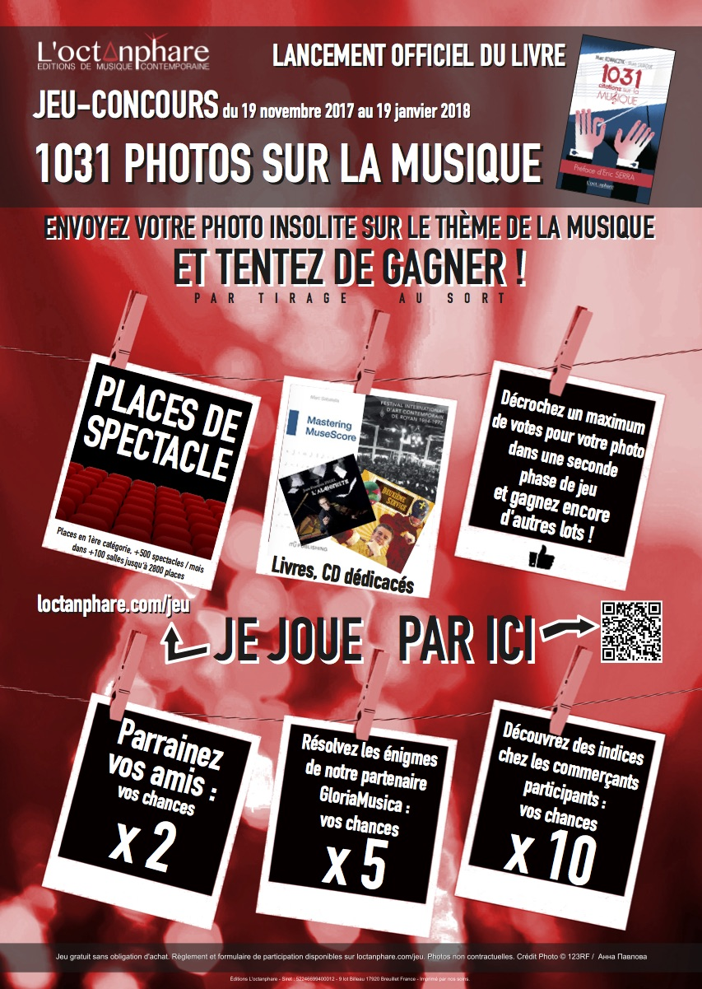
Jeu et règlement disponibles sur https://loctanphare.com/jeu

–

1031 citations sur la musique est disponible en commande auprès de votre libraire, dans les Fnac et Espaces culturels E. Leclerc.

Dossier de presse disponible dans l’Espace Presse :
https://loctanphare.com/espace-presse
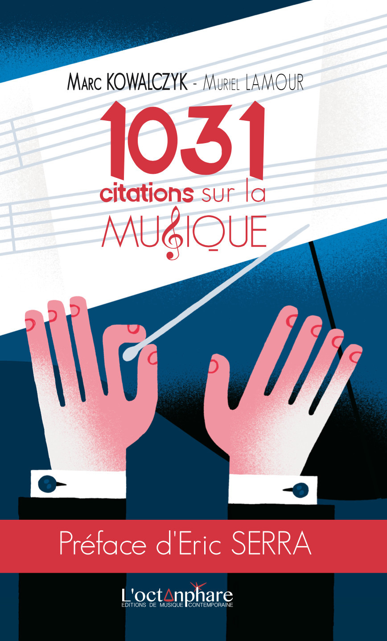

Contact Presse : Sylvain Kuntzmann presse@loctanphare.com +33(0)6 99 17 39 55

